**PROFESORA: MARÍA VALENCIA MUÑOZ**

**ASIGNATURA: FÍSICA DIFERENCIADO.**

**CURSO: 30 MEDIO A Y B**

**UNIDAD 2: FUERZAS CENTRALES**

**Clase1**

**Objetivo Clase:** Conocer y calcular la aceleración aplicado en problemas.

**Habilidades:** Conocer, calcular y resolución de problemas.

**Inicio:** (5 minutos)

Se da el inicio de la clase recordando.

Que significa un radian, que es una medida utilizada para escribir las unidades de la velocidad angular.

Como vieron en la materia del año anterior el análisis de movimiento de una partícula constaba de su posición inicial, final y todo lo que ocurría en ese desplazamiento el día de hoy sumaremos la velocidad angular al estudio del movimiento en una circunferencia.

**Desarrollo:** (70 minutos)

¿Qué ocurre al hacer girar un disco desde una velocidad inicial 0 a una velocidad final de 300 rev/seg?

¿Cómo sería la pregunta acertada?

¿Cuál es la ecuación del movimiento en el movimiento rectilíneo uniforme?

La aceleración angular se define como la variación de la velocidad angular con respecto al tiempo sus unidades son rad/seg2

La ecuación del movimiento de un cuerpo está dada por:

$$x_{f}= x_{0}+v_{0}∙t+\frac{1}{2}∙{a∙t}^{2}$$

$$v_{f}= v_{0}+a∙t$$

Lo que nos permite encontrar la aceleración despejando.

Hay que recordar que la aceleración centrípeta está relacionada con el cambio de dirección de la velocidad de una partícula cuando recorre una circunferencia. El vector se origina donde se encuentra la partícula y termina en el origen de la circunferencia. Sus unidades son **m/s2**

Ejemplos:

1. Un ventilador adquirió una velocidad de 1530 rad/seg en 1,2 seg. Encontrar la aceleración angular y el desplazamiento.

Datos:

|  |  |
| --- | --- |
| $$ω=1530rad/seg$$ $$t=1,2 seg$$ $$a=?$$ $$x_{1,2}=?$$ | Desarrollo: |

2. Una rueda en reposo fue sometida a una aceleración angular de 5 rad/seg durante 12 seg. Encontrar la velocidad angular final transcurrido este tiempo y el desplazamiento.

|  |  |
| --- | --- |
| Datos: $$ω_{inicial}=0rad/seg$$ $$ω_{final}=?$$ $$a=5rad/{seg}^{2}$$ $$t=12 segundos$$ | Desarrollo: |

3. Un disco gira a 300 rad/s. Encontrar la aceleración angular si su velocidad a los 5 segundos es el doble. ¿Cuál es el desplazamiento en ese tiempo?

|  |  |
| --- | --- |
| Datos: $$ω_{inicial}=150 rad/seg$$ $$ω_{final}=2∙150 rad/seg$$ $${tiempo}_{variacion}=5 segundos$$ | Desarrollo: |

4. Un niño hace girar una piedra atada a una cuerda de 4,5 m de largo. Si describe un movimiento circunferencial uniforme de rapidez 155m/s. ¿Qué valor tiene la aceleración centrípeta que experimenta la piedra?

|  |  |
| --- | --- |
| Datos: $$v_{tangencial}=4,5 m/seg$$ $$radio=1,5 m$$ | Desarrollo: $$α_{centripeta}=\frac{v^{2}}{r}$$ $$α_{centripeta}=\frac{{\left(4,5 m/s\right)}^{2}}{1,5 m}$$ $$α_{centripeta}=\frac{20,25 {\left(m/s\right)}^{2}}{1,5 m}$$ $$α_{centripeta}=13,5 {m/s}^{2}$$ |

**Cierre:** (15 minutos)

Se recuerda la diferencia entre aceleraciones como centrípeta y angular, la importancia de las transformaciones de unidades al sistema internacional, la regla de tres simple para ello.

Se anuncia que la próxima clase veremos la aplicación de la aceleración en la interacción de fuerzas en movimientos circunferenciales.

**Bibliografía:**

Programa de tercero Medio.

**Clase2**

**Objetivo Clase:** Conocer el concepto de fuerzas.

**Habilidades:** Recordar, conocer, calcular.

**Inicio:** (5 minutos)

¿Que recordamos del concepto de fuerza?

Se espera que lo asocien a situaciones cotidianas, pueden nombrar o no Newton.

¿Qué necesitamos para calcular la fuerza?

Se espera la palabra masas y aceleracion.

La clase de hoy esta enfocada en recordar el concepto de fuerza para poder relacionarlo con el movimiento circunferencial uniforme y calcular la suma de las fuerzas aplicadas a un objeto.

**Desarrollo:** (75 minutos)

Se escribe este mapa conceptual en la pizarra y se pide a los alumnos que lo dibujen.

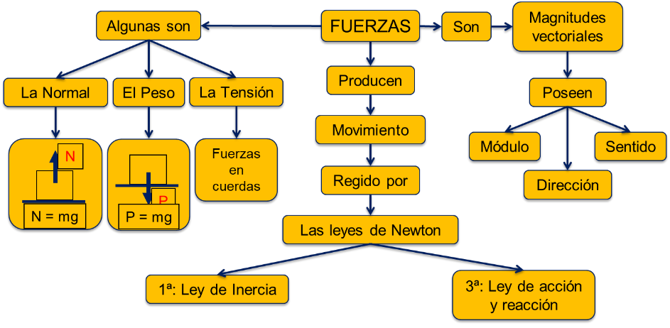

**Conceptos implicados**

**Primera ley de Newton:** Todo cuerpo permanece en reposo o en movimiento rectilíneo uniforme si no actúa ninguna fuerza sobre él o si la fuerza neta que actúa sobre él es nula.

**La fuerza normal FN:** Todo cuerpo situado sobre una superficie experimenta una fuerza que esta le ejerce. Esta fuerza se denomina fuerza normal o simplemente normal. La fuerza normal (FN) es perpendicular a la superficie que la ejerce.

**La fuerza de rozamiento fricción: Un** cuerpo que se desplaza sobre una superficie o sobre otro cuerpo, experimenta una fuerza opuesta al sentido de su movimiento, dicha fuerza es ejercida por la superficie de contacto y se denomina fuerza de rozamiento

**Tensión:** Con frecuencia, se ejercen fuerzas por medio de cuerdas o cables. La fuerza que se transmite por medio de un cable recibe el nombre de tensión y la dirección del cable determina la dirección de la tensión, T.

**Segunda ley de Newton:** La fuerza neta que se ejerce sobre un cuerpo es proporcional a la aceleración que dicha fuerza produce, donde la constante de proporcionalidad es la masa del cuerpo.

**Tercera ley de Newton:** Si un cuerpo ejerce una fuerza (acción) sobre otro, este produce otra fuerza de la misma intensidad (reacción), pero opuesta sobre el primero.

Anteriormente se entregó una guía de suma de vectores que no se desarrolló cabalmente en clases. Por lo que se recordara el método del paralelogramo y se presentara los ejemplos que se encuentran en la página 29.

Como se encuentra el valor de la fuerza resultante en la figura.

Ejemplo 1

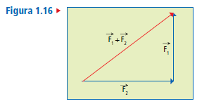

Calculo del módulo de la fuerza resultante.

$$\left|\vec{F}\right|=\sqrt{F_{1}^{2}+F_{2}^{2}}$$

$$\left|\vec{F}\right|=\sqrt{3^{2}+4^{2}}$$

$$\left|\vec{F}\right|=\sqrt{9+16}$$

$$\left|\vec{F}\right|=\sqrt{25}$$

$$\left|\vec{F}\right|= 5N$$

Ejemplo 2:

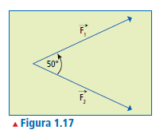

Se unen los vectores para encontrar la resultante

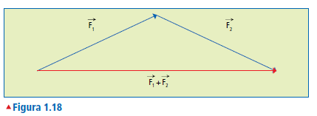

Con el método del paralelogramo podemos encontrar la fuerza resultante midiendo con una regla la longitud desde el punto inicial al punto final de la unión de los dos vectores.

¿Qué ocurre si no tenemos una regla para medir?

Se calcula de la siguiente manera

$$\left|\vec{F}\right|=\sqrt{F_{1}^{2}+F_{2}^{2}+{2∙F}_{1}∙F_{2}∙\cos{50°}}$$

Remplazando

$$\left|\vec{F}\right|=\sqrt{5^{2}+5^{2}+2∙5∙5∙\cos{50°}}$$

Se aconseja utilizar la calculadora

$$\left|\vec{F}\right|=\sqrt{50+50∙\cos{50°}}$$

$$\left|\vec{F}\right|=\sqrt{50+32,14}$$

$$\left|\vec{F}\right|=\sqrt{82,14}$$

$$\left|\vec{F}\right|=9,06 N$$

Se explica la diferencia entre el ejemplo 1 y el ejemplo 2, se verifica el valor de coseno de 90 y el valor de coseno de 50 grados en la calculadora sin mayor profundización.

**Actividad:**

Actividad del texto de Física pág. 30

Utilizar el método que más acomode al estudiante, en ambos casos se utilizara una regla y un compás.

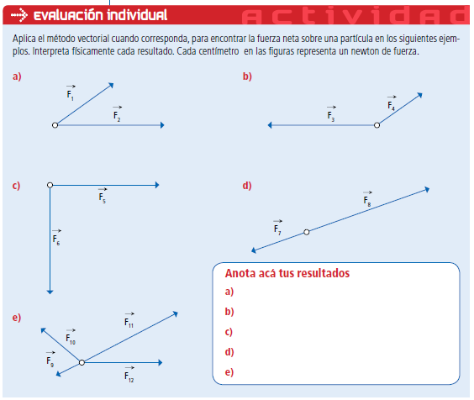

**Cierre:** (10 minutos)

Se revisan en conjunto los resultados y se anuncia que la próxima clase se calculara la fuerza en movimientos circunferenciales.

**Bibliografía:**

<https://drive.google.com/drive/folders/1dgBaowzcSw3X_jNkhDKch5c6dEbWtdku>

Programa de tercero Medio.

Texto del estudiante III y IV medio de Física. Editora Zig- Zag

**Clase3**

**Objetivo Clase: Conocer las fuerzas en MCU**

**Aceleración centrípeta:** La velocidad angular varía en cada punto en un MCU, en cambio la rapidez tangencial no varía ya que es un escalar.

Podemos decir que todo cuerpo sometido a un movimiento circunferencial está sometido únicamente a una aceleración, que apunta siempre hacia el centro de rotación. Esta aceleración se denomina aceleración centrípeta y se denota por ac.



**Fuerza centrípeta:** La fuerza centrípeta tiene la misma dirección y sentido que la aceleración centrípeta, esta fuerza es la que provoca el cambio de dirección de la rapidez tangencial y evita que el cuerpo continúe con un movimiento rectilíneo uniforme (1º Ley de Newton).

Se tiene por la segunda ley de Newton:

**En el caso de MCU**

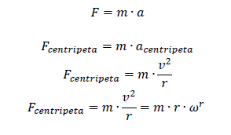

Relacionando ahora con la fuerza normal y el coeficiente de roce 𝜇.



**Fuerza centrífuga:** Esta fuerza es la que ve un observador desde fuera del movimiento ya que los cuerpos tienden a mantener un movimiento rectilíneo uniforme. En cambio, un observador desde dentro del sistema en movimiento ve que actúa una fuerza aparente que hace que todos los cuerpos en movimiento sean empujados hacia afuera de la trayectoria, esta fuerza apunta en sentido contrario a la fuerza centrípeta y no es una fuerza real. El caso más ejemplar es el movimiento que hacen las personas al frenar un automóvil.

**Primera ley de Newton:** Todo cuerpo permanece en reposo o en movimiento rectilíneo uniforme si no actúa ninguna fuerza sobre él o si la fuerza neta que actúa sobre él es nula.

**La fuerza normal (N):** Todo cuerpo situado sobre una superficie experimenta una fuerza que esta le ejerce. Esta fuerza se denomina fuerza normal o simplemente normal. La fuerza normal (F) es perpendicular a la superficie que la ejerce.

**La fuerza de rozamiento o fricción:** Es la fuerza que existe entre dos superficies en contacto, que se opone al movimiento relativo entre ambas superficies. En del MCU la fuerza de fricción máxima de un vehículo en una curva es la fuerza centrípeta que mantiene el vehículo sin salirse del giro con la ayuda de un peralte el cual es un ángulo de inclinación en el pavimento.

**Tensión:** Con frecuencia, se ejercen fuerzas por medio de cuerdas o cables. La fuerza que se transmite por medio de un cable recibe el nombre de tensión y la dirección del cable determina la dirección de la tensión, 𝑇 = 𝑚 ∙ 𝑎.

**Segunda ley de Newton:** La fuerza neta que se ejerce sobre un cuerpo es proporcional a la aceleración que dicha fuerza produce, donde la constante de proporcionalidad es la masa del cuerpo.

**Tercera ley de Newton:** Si un cuerpo ejerce una fuerza (acción) sobre otro, este produce otra fuerza de la misma intensidad (reacción), pero opuesta sobre el primero.

**Sistema inercial:** son aquellos sistemas que verifican las leyes de Newton. En un sistema no inercial las leyes de Newton no se cumplen para las fuerzas reales, y las leyes de Newton no son aplicables a menos que se introduzcan las llamadas fuerzas ficticias.

Desarrollo de ejercicios pág. 31y 33 texto del Estudiante de Física 3º medio.

Realiza el siguiente ejercicio:

Sabemos que el radio orbital medio de la Tierra alrededor del Sol es de 1,49 ∙ 1011 𝑚 y su masa es de 5,98 ∙ 1024 𝐾𝑔.

¿Cuál es la aceleración centrípeta y la fuerza centrípeta que ejerce el Sol sobre la Tierra?

Calculando primero la velocidad:

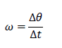

**Calculando la aceleración centrípeta:**



**Calculando la fuerza:**



**Bibliografía:**

Texto del Estudiante Física 3º medio. Pág. 31-34.

<https://drive.google.com/drive/folders/1dgBaowzcSw3X_jNkhDKch5c6dEbWtdku>

**Clase4**

**Objetivo:** Describir cuantitativamente el movimiento circunferencial uniforme

**MOVIMIENTO CIRCULAR UNIFORME Y NO UNIFORME**

Se define como movimiento circular aquél cuya trayectoria es una circunferencia.

Ejemplos: Un disco compacto durante su reproducción, las manecillas de un reloj o las ruedas de una motocicleta, es decir, de cuerpos que se mueven describiendo una circunferencia.

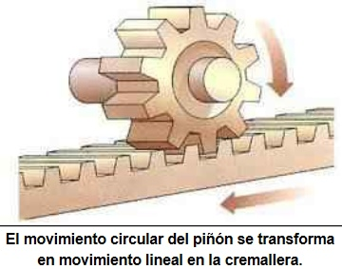

A veces el movimiento circular no es completo: cuando un coche o cualquier otro vehículo toma una curva realiza un movimiento circular, aunque nunca gira los 360º de la circunferencia.

La experiencia nos dice que todo aquello que da vueltas tiene movimiento circular. Si lo que gira da siempre el mismo número de vueltas por segundo, decimos que posee **movimiento circular uniforme (MCU)**.

**Ejemplos de movimientos circulares uniformes:**

La tierra. Siempre da una vuelta sobre su eje cada 24 horas, o alrededor del sol cada 365 días. Un ventilador, un lavarropas, la rueda de un auto que viaja con velocidad constante, etc.

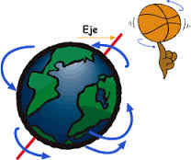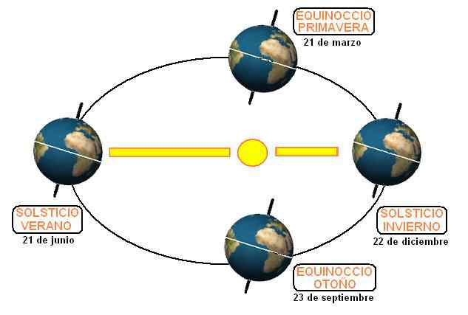

Pero no debemos olvidar que también hay objetos que giran con **movimiento circular variado**, ya sea acelerado o desacelerado.

**El vector posición de la partícula** mantiene su origen. Su extremo describe una circunferencia. Esta es la trayectoria de la partícula.

**La velocidad de la partícula, un vector**, es tangente a la trayectoria (en todo movimiento lo es) y perpendicular al vector posición. La velocidad es variable y apunta en el sentido del movimiento. Se le llama también velocidad tangencial o velocidad lineal.

**La rapidez lineal de la partícula**, es decir, el módulo de la velocidad lineal, se mantiene constante.

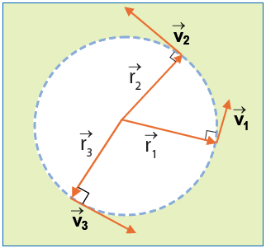

**En el movimiento circunferencial uniforme se cumple que:**

La rapidez es constante, pero la velocidad cambia de dirección.

La aceleración apunta hacia el centro de la trayectoria.

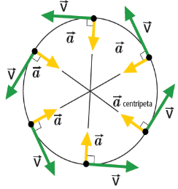

En un momento dado el piloto puede seguir la trayectoria de la velocidad y se irá en línea recta, debido a que su movimiento es tangente, o sea perpendicular al radio del círculo.

**Desplazamiento angular**

Es una distancia recorrida por una partícula en una trayectoria circular y se expresa frecuentemente en radianes (rad), grados (°) y revoluciones (rev); es conveniente expresar toda rotación en radianes. El radian (rad) es una unidad de medida angular, así como el metro es la unidad de medida lineal.

**La aceleración en los movimientos curvilíneos**

En los movimientos curvilíneos o circulares la dirección cambia a cada instante. Y debemos recordar que la velocidad considerada como podrá variar (acelerar o decelerar) cuando varíe sólo su dirección, sólo su módulo o, en el caso más general, cuando varíen ambos.

Se define al radián como el ángulo subtendido por el arco del círculo cuya longitud es igual al radio del mismo circulo.

Puesto que la circunferencia entera de un círculo es justo 2 π veces el radio r, hay 2 π radian en un círculo completo.

1rev = 2 π radian = 360°

Puesto que π = 3.14

1 rad = 360° / 2 π = 57.3°

De las relaciones anteriores se deduce que el ángulo θ en radianes, en cualquier punto sobre la circunferencia de un circulo, esta dado por d, la longitud del arco entre los dos puntos, dividida por el radio r. En otras palabras,

Angulo en radianes = longitud del arco

Radio

θ = d

r

**PERIODO Y FRECUENCIA**

El movimiento circular uniforme presenta en su trayectoria el paso en un punto fijo, equivalente a un ciclo por cada vuelta o giro completo de 360°.

En física son también llamados revoluciones para un determinado tiempo.

El **periodo** de un movimiento circular es el tiempo que tarda una partícula en realizar una vuelta completa, revolución o ciclo completo. La unidad utilizada para el periodo es el segundo o, para casos mayores unidades mayores.

**T = 1/F T = seg/ciclo**

Se denomina **frecuencia** de un movimiento circular frecuencia de un movimiento circular al número de revoluciones, vueltas o ciclos completos en la unidad de tiempo. La unidad utilizada para medir la frecuencia de un movimiento es el hertz (Hz), que indica el número de revoluciones o ciclos por cada segundo

**F = 1/T F = ciclos/ seg. o hertz.**

Estos conceptos de periodo y frecuencia son muy útiles para comprender los fenómenos que se producen en los movimientos periódicos, que se observaran con mayor detenimiento en los temas de acústica y óptica, para comprender los fenómenos ondulatorios electromagnéticos del fenómeno luminoso.

**VELOCIDAD ANGULAR.**

A la razón del cambio del desplazamiento angular al tiempo transcurrido se le denomina velocidad angular, y está dada por,

ω = θ / t

ω **= velocidad angular en rad/seg.**

θ **= desplazamiento angular en rad.**

**t = tiempo en segundos en que se efectuó el desplazamiento angular.**

El símbolo ω (omega) se usa para denotar la velocidad angular. Aunque se puede expresar en revoluciones por minuto (rev/ min, rpm.) o revoluciones por segundo (rev/s) en la mayor parte de los problemas físicos se hace necesario usar radianes por segundo (rad/s) para adaptarse a fórmulas más convenientes.

La velocidad angular también se puede determinar si sabemos el tiempo que tarda en dar una vuelta completa:

**Como:**

**en rad/seg.**

**ACELERACIÓN ANGULAR.**

Como el movimiento lineal o rectilíneo, el movimiento circular puede ser uniforme o acelerado. La rapidez de rotación puede aumentar o disminuir.

La aceleración angular se define como la variación de la velocidad angular con respecto al tiempo y está dada por:



Donde: ∝ = aceleración angular final en rad/ s2

ωf = velocidad angular final en rad/s

ωi = velocidad angular inicial en rad/s

t = tiempo transcurrido en seg.

Una forma más útil de la ecuación anterior es: ω**f =** ω**i +** ∝ **t**

Ahora que hemos introducido el concepto de velocidad angular inicial y final, podemos expresar, la velocidad angular media en términos de sus valores inicial y final.

** **

**Bibliografía:**

<https://drive.google.com/drive/folders/1dgBaowzcSw3X_jNkhDKch5c6dEbWtdku>

***ADJUNTO MATERIAL DE TRABAJO (GUÍA1 DE VECTORES Y GUIA2 DE MOVIMIENTO CIRCUNFERENCIAL UNIFORME) DEBEN RESOLVER EN FORMA ORDENADA CADA UNO DE LOS EJERCICIOS Y DEJAR REGISTRO EN SU CUADERNO.***